OPCIONAR
INMOBILIARIO, HIPOTECARIO
PERFIL PROFESIONAL
MULTINIVEL
PERFIL MÉDICO
COMERCIAL DIGITAL
TIENDITA DIGITAL
RESTAURANTE

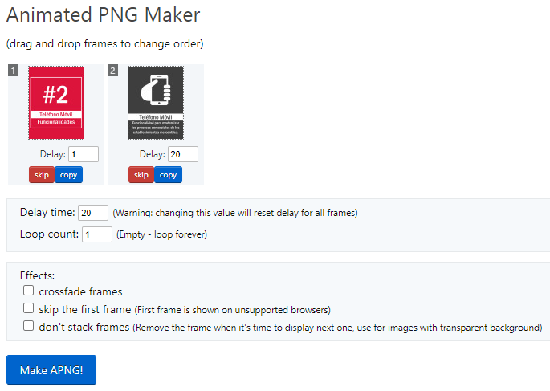

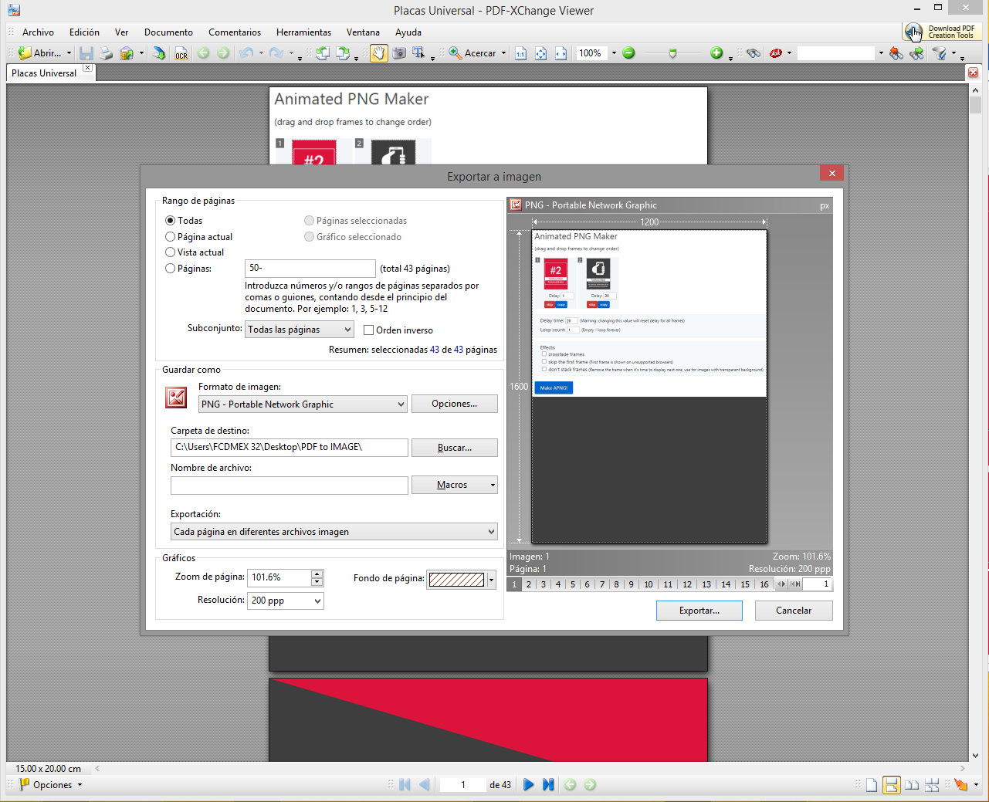

DE HECHO, YA NO ES NECESARIO RECORTAR

INICIO DEL
FORMATO 1:1,
FORMATO CUADRADO
añade celdas a la tabla
para hacer más páginas
con imagen centrada














FIN

INICIO DEL
FORMATO 5:1,
FORMATO HTML GRID
(este casi no se usa)

Buscador de Usuarios

FIN

INICIO DEL
FORMATO 4:1,
FORMATO HTML GRID
(este casi no se usa)
Buscador de Usuarios

FIN

INICIO DEL
FORMATO 3:1,
FORMATO HTML GRID
(este casi no se usa)
Buscador de Usuarios

FIN

INICIO DEL
FORMATO 2:1,
IMAGEN SECUNDARIA
(DEBES COLOREAR LAS FORMAS MANUALMENTE)
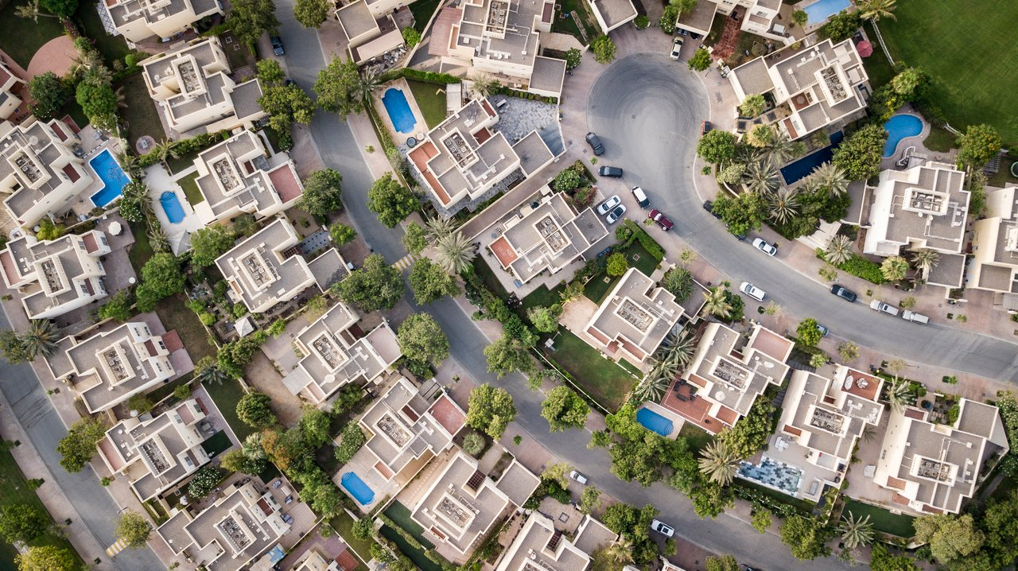

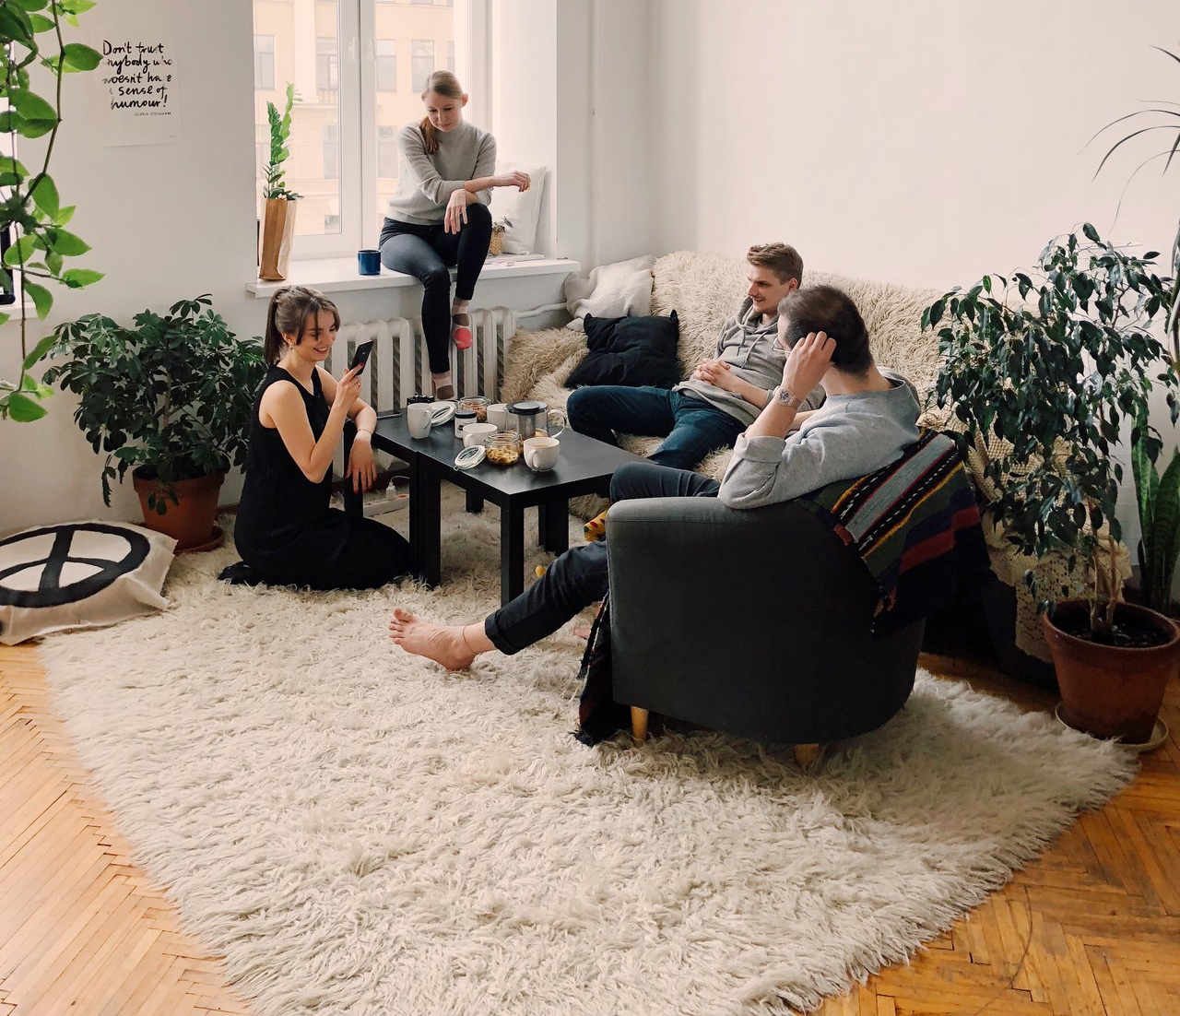





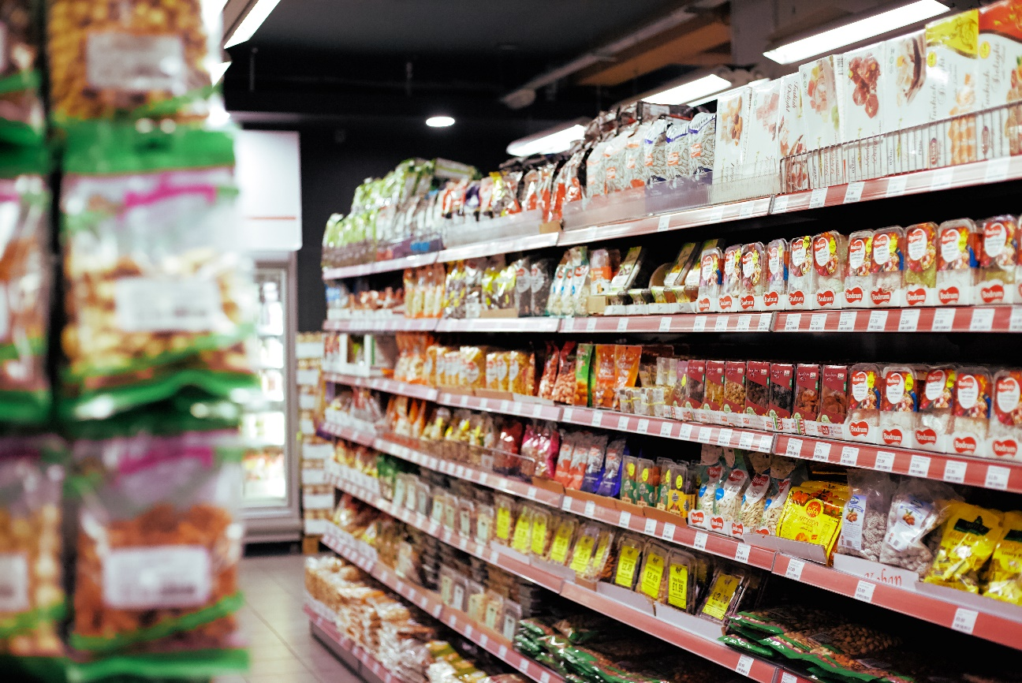

INICIO DEL
FORMATO 2:1,
FORMATO MÓDULO #2


Dar de Alta un Usuario

Iniciar Sesión
Buscador de Usuarios

Recomendar

Contactar

Compartir

El Sistema

Otros Proyectos
OTROS LOGOS,
Ejemplo cada proyecto.
Tiendita Digital
Tiendita Digital
Contactar WhatsApp, Enlace

https://api.whatsapp.com/send?phone=525555021657&text=Requiero%20más%20información%20respecto%20al%20proyecto%20XXXXXXXXXX%20%0A%0AEste%20proyecto%20es,%20entre%20otras%20muchas%20cosas,%20un%20directorio%20público%20de%20Comerciantes,%20Emprendedores,%20Profesionistas%20y%20Pequeños%20Negocios,%20segmentado%20por%20actividades,%20para%20estar%20presente%20en%20el%20lugar%20donde%20el%20público%20está%20buscando:%20internet.%20%0A%0AAsimismo,%20proporcionamos%20un%20sistema%20que%20crea%20páginas%20web%20editables,%20interactivas,%20funcionales%20y%20económicas,%20ya%20que%20se%20generan%20mediante%20una%20plantilla%20general,%20igual%20que%20Facebook,%20Twitter%20o%20Instagram.%20

Contactar WhatsApp, Texto

Requiero más información respecto al proyecto XXXXXXXXXX %0A%0AEste proyecto es, entre otras muchas cosas, un directorio público de Comerciantes, Emprendedores, Profesionistas y Pequeños Negocios, segmentado por actividades, para estar presente en el lugar donde el público está buscando: internet. %0A%0AAsimismo, proporcionamos un sistema que crea páginas web editables, interactivas, funcionales y económicas, ya que se generan mediante una plantilla general, igual que Facebook, Twitter o Instagram.

Compartir WhatsApp, Enlace

https://api.whatsapp.com/send?&text=Hola,%20pensé%20que%20podría%20interesarte%20conocer%20el%20proyecto%20XXXXXXXXXX%20%0A%0AEste%20proyecto%20es,%20entre%20otras%20muchas%20cosas,%20un%20directorio%20público%20de%20Comerciantes,%20Emprendedores,%20Profesionistas%20y%20Pequeños%20Negocios,%20segmentado%20por%20actividades,%20para%20estar%20presente%20en%20el%20lugar%20donde%20el%20público%20está%20buscando:%20internet.%20%0A%0AAsimismo,%20proporcionamos%20un%20sistema%20que%20crea%20páginas%20web%20editables,%20interactivas,%20funcionales%20y%20económicas,%20ya%20que%20se%20generan%20mediante%20una%20plantilla%20general,%20igual%20que%20Facebook,%20Twitter%20o%20Instagram.%20

Compartir WhatsApp, Texto

Hola, pensé que podría interesarte conocer el proyecto XXXXXXXXXX %0A%0AEste proyecto es, entre otras muchas cosas, un directorio público de Comerciantes, Emprendedores, Profesionistas y Pequeños Negocios, segmentado por actividades, para estar presente en el lugar donde el público está buscando: internet. %0A%0AAsimismo, proporcionamos un sistema que crea páginas web editables, interactivas, funcionales y económicas, ya que se generan mediante una plantilla general, igual que Facebook, Twitter o Instagram.

FIN

INICIO DEL
FORMATO 100:65,
FORMATO PUBLICACIONES





OTROS LOGOS


FIN

INICIO DEL
FORMATO 3:4,
FORMATO APNG
Carrusel/Destacadas y Galería de nueve imágenes

NO ES NECESARIO RECORTAR,
LOS PUNTOS DE COLORES SON PARA EVITAR QUE
EL EDITOR DE APNG GENERE IMÁGENES EN BLANCO Y NEGRO SI ES QUE LA 1ERA SÓLO TIENE TONOS DE GRIS,
Y NO AFECTAN EL DESPLIEGUE DE LA IMAGEN,

A  Presencia  D I G I T A L | 

A
Presencia
D I G I T A L

Hemos creado esta plataforma web para que los Comerciantes, Emprendedores, Profesionistas y Pequeños Negocios promuevan sus productos y servicios al compartir un acceso digital a sus datos de contacto, en beneficio del público.

¿Cuáles datos de contacto se
pueden compartir en la plataforma?

Pueden ser: fotografías, teléfonos, email, SMS, WhatsApp, formularios, mapas, rutas, documentos PDF, etc.

B  Integración  D I G I T A L | 

B
Integración
D I G I T A L

Adicionalmente a los datos de contacto, incluidos en esta plataforma, se pueden integrar funcionalidades avanzadas para fomentar y facilitar la interacción con el público objetivo; algunos ejemplos:

● Página Web y/o tienda en línea,
● Agendas / calendario en línea,
● Sistema de pedidos en línea,
● Sistema de reserva de citas en línea,
● Sistema de métodos de pago en línea,
● Financiamiento a meses sin intereses,
¡y muchas funcionalidades más!

C  Crecimiento  D I G I T A L | 

C
Crecimiento
D I G I T A L

Cuando llegue el momento de crecer tu presencia en esta plataforma, contamos con un sistema de administración web que es amigable, editable, interactivo y funcional; que opera mediante una plantilla general, así como lo hacen Facebook, Twitter o Instagram; y que incluye un Módulo de Publicaciones con el cuál se generan tantas páginas web adicionales como lo requieras:

Nosotros, Historia, Misión, Visión, FAQ, Oferta Comercial, Formularios, etc.

✘✔☑❎☒

●●●●●●●●●●●●●●●●●●●●●●●●●●●●●●●●
#1
Directorio Público
☑ Perfil | ☑ Usuario
●●●●●●●●●●●●●●●●●●●●●●●●●●●●●●●●

Directorio Público
Segmentado por actividades, para estar presente en el lugar donde el público está buscando: internet.
●●●●●●●●●●●●●●●●●●●●●●●●●●●●●●●●
#2
Diseño Mobile First
☑ Perfil | ☑ Usuario
●●●●●●●●●●●●●●●●●●●●●●●●●●●●●●●●

Diseño Mobile First
Funcionalidades para modernizar
la comunicación entre nuestros Usuarios y su Público.
●●●●●●●●●●●●●●●●●●●●●●●●●●●●●●●●
#3
Telefonía
☑ Perfil | ☑ Usuario
●●●●●●●●●●●●●●●●●●●●●●●●●●●●●●●●

Telefonía
Integramos funcionalidades para que el Público pueda solicitar información con un solo click.
●●●●●●●●●●●●●●●●●●●●●●●●●●●●●●●●
#4
Comunicación
☑ Perfil | ☑ Usuario
●●●●●●●●●●●●●●●●●●●●●●●●●●●●●●●●


Comunicación
Botones de contacto que con
un solo click generan llamáda a teléfono o envio de email/SMS.
●●●●●●●●●●●●●●●●●●●●●●●●●●●●●●●●
#5
Mensajería
☑ Perfil | ☑ Usuario
●●●●●●●●●●●●●●●●●●●●●●●●●●●●●●●●


Mensajería
Botones de contacto que con
un solo click envían un email, mensaje de chat o WhatsApp.
●●●●●●●●●●●●●●●●●●●●●●●●●●●●●●●●
#6
Enlaces Relevantes
☑ Perfil | ☑ Usuario
●●●●●●●●●●●●●●●●●●●●●●●●●●●●●●●●


Enlaces Relevantes
Botones de enlace que permiten
al público acceder a una web, a
una ubicación o generar rutas.
●●●●●●●●●●●●●●●●●●●●●●●●●●●●●●●●
#7
Enlaces Adicionales
☒ Perfil | ☑ Usuario
●●●●●●●●●●●●●●●●●●●●●●●●●●●●●●●●


Enlaces Adicionales
Documentos, publicaciones, listas de precios, calendarios, agendas, botones de pago en línea, etc.
●●●●●●●●●●●●●●●●●●●●●●●●●●●●●●●●
#8
Mensaje de Audio
☒ Perfil | ☑ Usuario
●●●●●●●●●●●●●●●●●●●●●●●●●●●●●●●●

Mensaje de Audio
Funcionalidad para humanizar y sensibilizar el primer contacto
entre el Usuario y su Público.
●●●●●●●●●●●●●●●●●●●●●●●●●●●●●●●●
#9
Redes Sociales
☒ Perfil | ☑ Usuario
●●●●●●●●●●●●●●●●●●●●●●●●●●●●●●●●



Redes Sociales
Permite que el Público comparta
tu Perfil en Redes Sociales, para
un mayor alcance y visibilidad.

